神华上航疏浚有限责任公司
2022年8月份办公用品、耗材采购项目密封比价技术文件
关于“神华上航疏浚有限责任公司2022年8月份办公用品、耗材采购项目”询价有关注意事项通告如下：
一、采购内容及要求：本次采购内容（详见：采购清单）。
二、合格报价供应商要求：
1、投标人在中华人民共和国注册，具有独立法人资格，注册资金无要求；
2、法定代表人为同一个人的两个及以上法人、母公司、全资子公司及其控股公司，不得在本次招标中同时出现;
3、所有报价单位必须拥有从事办公用品生产或经营资质，营业执照、税务登记证、组织机构代码（或三证合一）等文件均须在有效期内，社会信誉良好。
三、合格供应商及投标文件编制要求：
1、法人授权委托书（报名单位须保证委托人联系方式畅通，后期招标人涉及询比价事宜均与此联系人进行联系，若因委托人联系方式不畅通造成的一切后果均由报名人承担）；无授权委托，则无此项。
2、营业执照、税务登记证、组织机构代码（或三证合一）等复印件，且均须在有效期内（加盖公章）。
3、法人、委托人身份证复印件（加盖公章）。
4、以上密封比价文件须按前述的顺序装订成册(每页需加盖公章)；密封比价文件中的各种资质证明材料应一并装订。
5、所有密封比价文件需委派专人送至神华上航疏浚公司设备管理部。
6、由于不可抗拒的原因或无法控制的事件导致密封比价文件丢失或损坏，采购方将不承担任何责任。
7、密封比价文件的修改与撤回
1）、在投标截止时间以后，不能更改密封比价文件。
2）、密封比价文件送达以后，如果投标方提出修改或撤标要求，应至少在投标截止时间前两天将书面申请送达采购方，但不退还密封比价文件。
8、投标报价均以人民币报价。
9、项目采购统一按单价进行报价，结合总价并按综合性单价以及单项评比合理性方式进行决标。
10、密封比价项目单价一经中标，则不因任何因素而作调整。
四、评标标准：
本项目以最低密封比价报价（恶意报价除外）为评定标准。
1、首先对密封比价文件的符合性、完整性和有效性进行评审，不合格的按废标处理。
2、对投标人的各项标的物单价及总价指标进行量化、汇总，并按投标金额作为依据进行高低排序，确定中选的项目投标人。
3、如出现不符合下列几种成交标准的，则本次密封比价失败。具体成交标准如下：
①、完全符合密封比价技术文件要求，实质性响应大于等于三家的（包括技术正偏离），根据符合采购需求、质量和服务相等前提下报价最低的原则确定成交供应商。
②、本次密封比价采购只允许在规定的时间内一次报出不得更改的价格。
③、本次密封比价采购设有控制价为7.6017万元，超过控制价的为无效标。办公用品、耗材报价参考本技术文件附件《神华上航疏浚公司2022年8月份办公用品、耗材采购报价清单》。
五、质量标准：质量标准： 符合规定标的品牌、型号要求，要求提供商品必须在24小时内送到——合格 。
六、发生下列情况之一的报价标被视为无效标或废标：
1、未按规定签署、盖章等要求及其他相关规定的；
2、不符合密封比价技术文件中规定资格要求的；
3、报价文件实质性内容填写不全或模糊不清，无法辨认的；
4、参加报价的供应商有串标、围标情形的；
5、符合专业条件的供应商或对密封比价技术文件作实质响应的供应商不足三家；
6、出现影响采购公正的违法、违规、欺骗行为的；
7、因重大变故，采购任务取消的；
8、投标人的报价超过了最高限价，采购人不能支付的。
七、报价评审时发现价格计算有误及其它错误的，将按下述原则修正：
1、开标时，报价标的大写金额和小写金额不一致的，以大写金额为准；单价金额小数点有明显错位的，应以总价为准，并修改单价；对不同文字文本投标文件的解释发生异议的，以中文文本为准。
2、如有漏报，应视作为已含在投标总价中；其投标总价在评标过程中不予调整。其漏报的分项价或单价由评标小组在投标总价不变的前提下根据合理比例的原则对其予以调整，投标单位应按评标小组的调整予以确认。
3、如投标单位不同意按此上述原则调整的，则其将失去中标资格。
八、成交供应商的工作内容包括：
1、在规定时限内，及时有效地完成当前办公用品采购内容。
2、采购期：在中标通知书发出至2022年8月31日为采购最后终止日期，结算完成所有据实采购办公用品货款后法定效力自行终止。
3、交付办公用品时必须符合神华上航疏浚有限责任公司2022年8月份办公用品、耗材采购项目需要的品牌、规格型号、数量及质量，且单价不得高于中标价格。
九、报价文件提交
报价文件必须在2022年8月25日9：30时前送到沧州市渤海新区神华上航疏浚公司1012室（沧州渤海新区双创中心联合办公楼），过期不予受理。
报价清单要求盖章或签字。
如果报价供应商未按要求准时递交的密封比价文件将被拒绝，并将报价文件退还给承包商，自动取消报价资格。
供应商应仔细阅读密封比价技术文件中的所有内容，按照密封比价技术文件及报价规格要求，详细编制密封比价文件，并对密封比价技术文件的要求做出实质上响应。实质上响应的报价应该是与密封比价技术文件要求的全部条款、条件和规格、参数、性能、质量、等没有重大偏离的。未实质上响应的比价文件将被拒绝，但允许密封比价产品在满足比价规格要求的前提下出现的偏离（须经评标小组评定和采购人许可，才能作为供应商实质性响应）。
十、开标
开标时间暂定为2022年8月25日10：00
十一、合同与项目采购款支付
1、合同：
1）本采购项目无相关合同。
2）双方约定项目采购款的其他调整因素：无
2、采购项目预付款
甲方（采购方）向乙方（中选方）预付采购项目款的时间和比例：本采购无预付款。
3、采购项目款（进度款）支付
双方约定的采购项目款（进度款）支付的方式和时间：中选方按采购方要求的神华上航疏浚公司2022年8月份办公用品、耗材采购项目采购清单进行供应办公用品。并在2022年8月31日前完成供货，在双方核实、确认数量及价格后，中选方提供销售增值税专用发票及销售明细，20日内采购方据实结算货款。
十二、联系方式：沧州渤海新区神华上航疏浚有限责任公司（沧州渤海新区双创中心联合办公楼）。
联 系 人：刘晨光 邮政编码： 061113
电 话： 13312106039
神华上航疏浚有限责任公司
综合办公室
2022年8月15日

神华上航疏浚公司2022年8月份办公用品、耗材采购报价清单
序号 | 商品标的全名 | 规格型号 | 单位 | 数量 | 单价（元） | 金额（元） | 图片样式参考
1 | 惠普CF401A/201a原装青色硒鼓 | CF401A青色（约打印1330页） | 支 | 15 | 元/支 | 8535.00 | 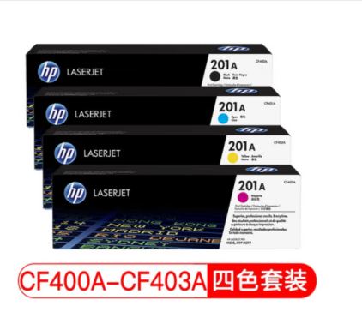
2 | 惠普CF402A/201a原装黄色硒鼓 | CF402A黄色（约打印1330页） | 支 | 20 | 元/支
3 | 惠普（HP）CC388A/88A原装黑色硒鼓单支装 | CC388A/88A黑色（约打印1500页） | 支 | 15 | 元/支 |  | 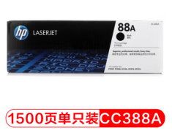
4 | 佳能原装 NPG-51印14600页适用2520i/2525 佳能复合机原装粉盒 | NPG-51适用2520i/2525印14600页 | 支 | 10 | 元/支 |  | 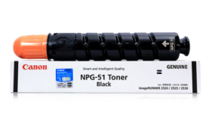
序号 | 商品标的全名 | 规格型号 | 单位 | 数量 | 单价（元） | 金额（元） | 图片样式参考
5 | 西部数据（WD) 1T SSD固态硬盘 SATA3.0 | SSD固态硬盘 SATA3.0 1T | 块 | 5 | 元/块 |  | 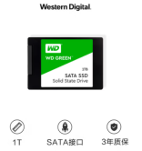  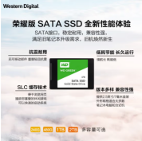
6 | 西部数据（WD) 480GB SSD固态硬盘 SATA3.0 | SSD固态硬盘 SATA3.0 480GB | 块 | 10 | 元/块
7 | 希捷(Seagate) 移动硬盘 2TB 加密USB3.0 铭 2.5英寸 | 移动硬盘 2TB 加密USB3.0 铭 2.5英寸 | 块 | 15 | 元/块 |  | 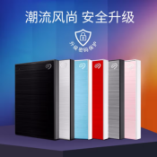  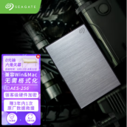
8 | 南孚5号电池40粒装 聚能环3代 | 聚能环3代 5号电池40粒装 | 盒 | 15 | 元/盒 |  | 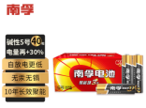  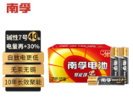
9 | 南孚7号电池40粒装 聚能环3代 | 聚能环3代 7号电池40粒装 | 盒 | 10 | 元/盒
10 | 公牛（BULL）插排 8位总控全长1.8米 GN-B3440 | 8位总控全长1.8米 GN-B3440 | 个 | 10 | 元/个 |  | 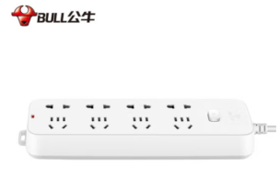
11 | 公牛（BULL）插排 8位总控全长3米 GN-B3440 | 8位总控全长3米 GN-B3440 | 个 | 20 | 元/个
12 | 公牛（BULL）插排 8位总控全长5米 GN-B3440 | 8位总控全长5米 GN-B3440 | 个 | 20 | 元/个
13 | 公牛（BULL）插排 8位总控全长10米 GN-403 | 插排 8位总控全长10米 GN-403 | 个 | 5 | 元/个

序号 | 商品标的全名 | 规格型号 | 单位 | 数量 | 单价（元） | 金额（元） | 图片样式参考
14 | 泰克森 taikesen 电脑包17.3英寸单肩笔记本包 | 17.3英寸单肩、手提包 | 个 | 60 | 元/个 |  | 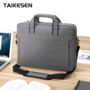  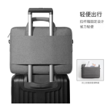
15 | 得力(deli) 快捷键鼠标垫 800*300*3mm 快捷键大全大号鼠标垫 锁边加厚办公电脑键盘桌垫 83004 | 800*300*3mm快捷键鼠标垫83004 | 块 | 50 | 元/块 |  | 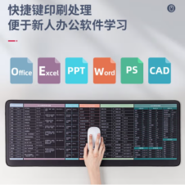
16 | 得力(deli)300*220mm耐磨树脂鼠标垫 办公游戏通用 办公用品 黑色83007 | 300*220mm黑色83007 | 块 | 50 | 元/块 |  | 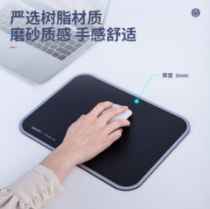
17 | 晨光(M&G)文具K35/0.5mm黑色中性笔 按动笔 经典子弹头签字笔 办公用水笔 12支/盒 | K35/0.5mm黑色中性笔 12支/盒 | 盒 | 50 | 元/盒 |  | 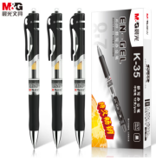

序号 | 商品标的全名 | 规格型号 | 单位 | 数量 | 单价（元） | 金额（元） | 图片样式参考
18 | 得力(deli)160mm办公剪刀 | 16mm | 把 | 50 | 元/把 |  | 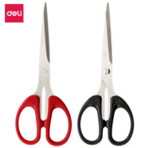
19 | 得力(deli)20只A4按扣透明文件袋 塑料防水档案袋 27008 | 20只装A4按扣透明文件袋 27008 | 包 | 50 | 元/包 |  | 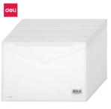  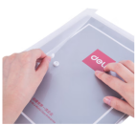
20 | 得力(deli)48只25mm彩色长尾夹票夹 4#金属燕尾夹票据夹子 办公用品 8554ES | 25mm彩色长尾夹 4# 8554ES | 盒 | 50 | 元/盒 |  | 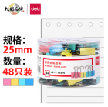
21 | 得力(deli)24只32mm彩色长尾夹票夹 3#金属燕尾夹票据夹子 办公用品 8553 | 32mm彩色长尾夹 3#  8553 | 盒 | 50 | 元/盒 |  | 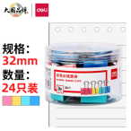
22 | 得力（deli）3866 热熔封套 热熔装订机专用装订封皮 A4/4mm（10个装） | A4/4mm热熔封套3866 | 包 | 30 | 元/包 |  | 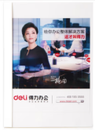  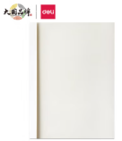

序号 | 商品标的全名 | 规格型号 | 单位 | 数量 | 单价（元） | 金额（元） | 图片样式参考
23 | 得力（deli）莱茵河 A4 80g 打印纸 500张/包 5包1箱 | A4 80g 500张/包 5包/箱 | 箱 | 50 | 元/箱 |  | 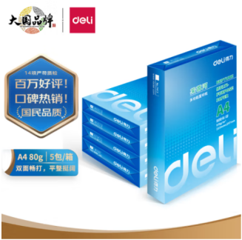
24 | 得力（deli）莱茵河 A3 70g 打印纸 500张/包 5包1箱 | A3 70g 500张/包 5包/箱 | 箱 | 10 | 元/箱 |  | 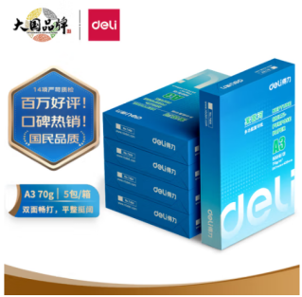
25 | 苏泊尔（SUPOR）电水壶 双层防烫烧水壶1800W快烧 全钢无缝内胆电热水壶 SW-17J15B 1.7L大容量 | SW-17J15B 1.7L大容量 | 把 | 5 | 元/把 |  | 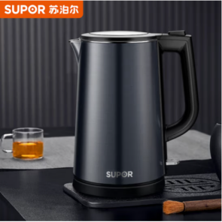

序号 | 商品标的全名 | 规格型号 | 单位 | 数量 | 单价（元） | 金额（元） | 图片样式参考
26 | 天喜(TIANXI)玻璃茶壶 加厚耐热大容量泡茶器壶304不锈钢茶漏可拆洗过滤内胆凉水壶功夫茶具水杯子 2000ml | 2000ml | 把 | 6 | 元/把 |  | 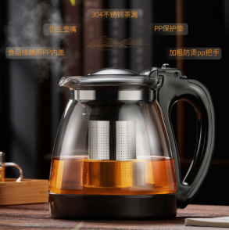
27 | 苏泊尔（SUPOR） 养生壶煮茶器煮茶壶电水壶热水壶烧水壶电热水壶迷你玻璃花茶壶黑茶 SW-10C01 | SW-10C01 | 把 | 6 | 元/把 |  | 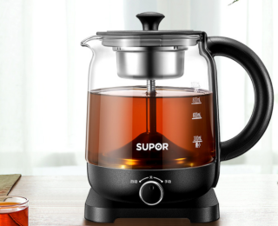
合计总费用（含13%税） |  | 元

